計算機概論 Final Project

1. 專題簡介

在繁忙的現代生活中，你是否需要一片綠洲來遠離塵囂？Tap Me Plus One是一款基於Java和JavaFX開發的手機平台益智遊戲，旨在提供娛樂和挑戰性的遊戲體驗。

遊戲中，你將進入一個5x5的方塊棋盤世界，你需要點擊數字方塊，使它們的數值增加。在有限的生命力下，你要盡可能獲取更高的分數，這需要你的數字計算能力、集中力和反應能力。 Tap Me Plus One具有令人上癮的遊戲性，並通過不斷練習和提高自己的技巧，你可以追求更高的分數。

現在，拿起你的手機，點擊開始，進入Tap Me Plus One的數字世界，挑戰你的極限，提升你的數字計算技巧，並享受遊戲帶來的放鬆和挑戰！

1. 遊戲規則與說明
2. 遊戲開始時，玩家將看到一個方塊棋盤，棋盤上有多個帶有數字的方塊。
3. 玩家需要點擊方塊，使其數字增加1。點擊一次方塊，該方塊上的數字將增加1。
4. 當3個以上數字相同的方塊連在一起時，它們將合併為一個數值為原數字加1的方塊。
5. 玩家需要在有限的血量盡可能多地點擊方塊，以獲得更高的分數。
6. 遊戲中有血量條，血量歸零則遊戲結束。
7. 玩家的分數將根據點擊的方塊數量計算，點擊數量越多，得分越高。

示意圖：

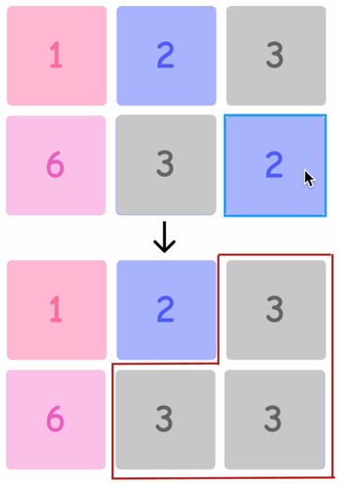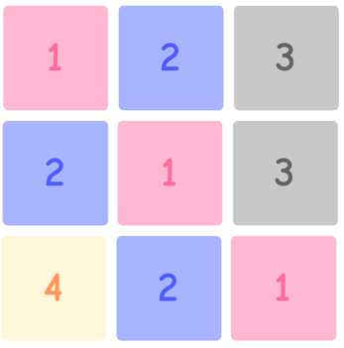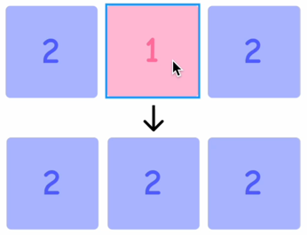

說明：玩家需要注意數字方塊的連接和合併，以最佳策略點擊方塊，同時保持血量不斷，以獲得最高的分數。挑戰自己的極限，創造新的紀錄

1. 視窗介紹與功能（附上截圖）

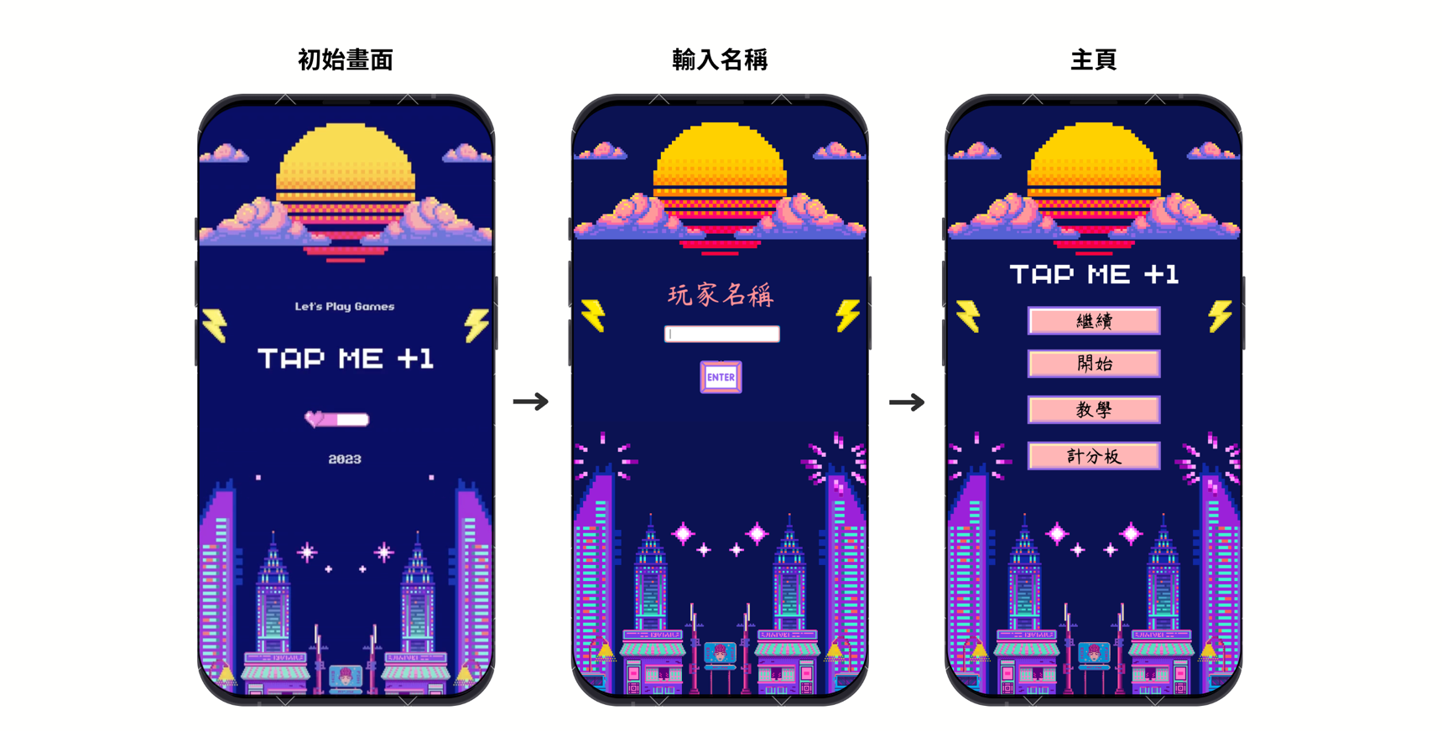

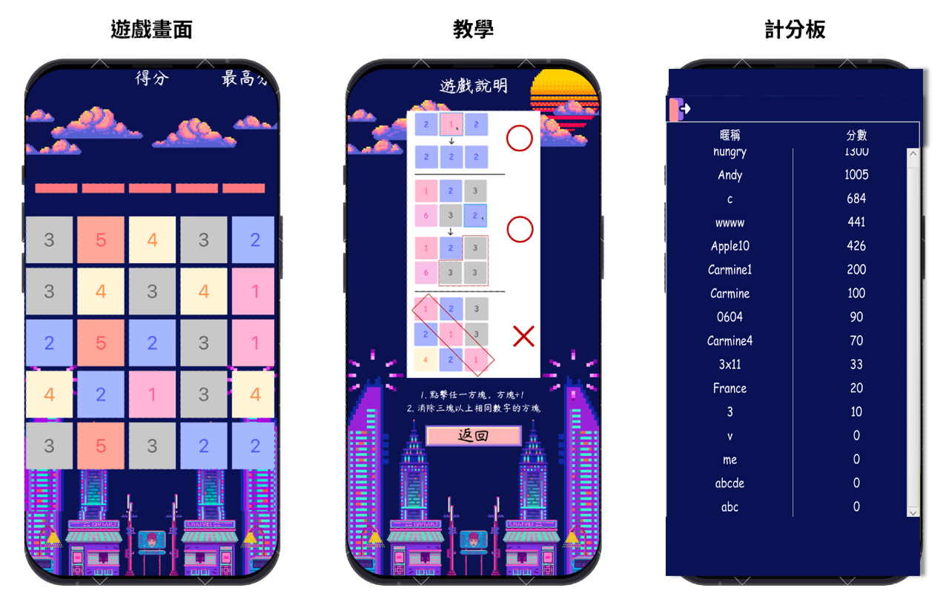

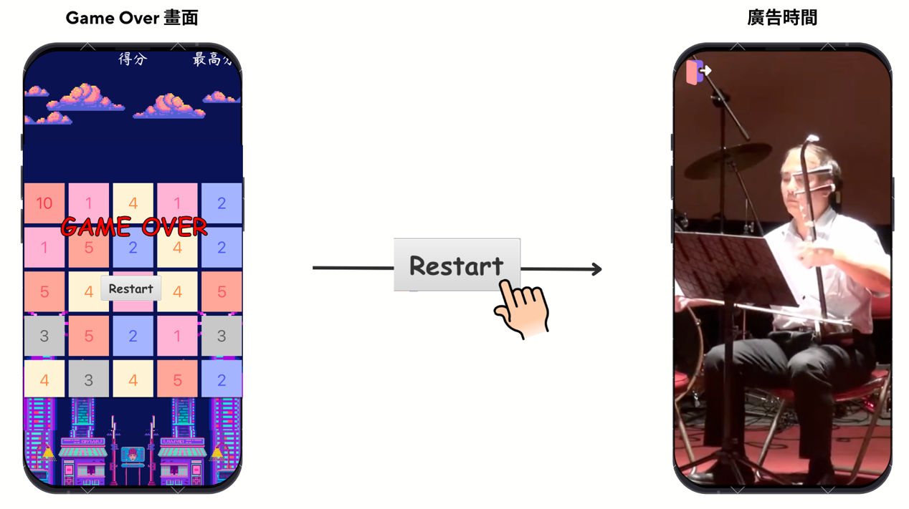

1. 程式介紹
2. 結論

Tap Me Plus One是一款基於Java和JavaFX開發的益智遊戲，通過數據結構和算法的應用、數據管理和視覺設計的技術手段，為玩家提供了一個娛樂和挑戰性的遊戲體驗。該遊戲以5x5的方塊棋盤為場景，讓玩家在有限的生命力下展開無盡的可能性。遊戲專案的開發過程中，我們運用了課堂上學到的Java語言和JavaFX框架，實現了豐富的圖形用戶界面、動畫效果和布局管理。同時，數字方塊的管理、計分板的功能和玩家的得分紀錄都得到了有效的處理和儲存。

這款遊戲旨在為現代生活中繁忙的人們提供一個綠洲，讓他們在片刻的寧靜與放鬆中找到樂趣和享受。無論是從技術角度還是從遊戲目的來看，Tap Me Plus One都是一個成功的專案，能夠帶給玩家精彩的遊戲體驗並提升他們的數字計算能力、集中力和反應能力。